各位学员：
2013年MBA网上报名已经开始了，为了方便大家填报相关信息，西南石油大学MBA中心整理了网报及现场确认流程及注意事项，请认真阅读后，再进行报名、现场确认。
四川省2013年全国硕士研究生招生网上报名公告：http://yz.chsi.com.cn/sch/viewZbBulletin.do?infoId=418325488&categoryId=433200&schId=369153&mindex=11
特别提醒：1.网报录入正确信息2.完成网上缴费（两者缺一不可，否则无法生效）
教育部规定：2013年全国硕士研究生网上报名时间：2012年10月10日—31日，考生每天9:00—22:00可登录 中国研究生招生信息网（公网网址http://yz.chsi.com.cn；教育网网址http://yz.chsi.cn）的报名系统进行报名。现场确认时间：11月10日—14日上午8点30分—12点，下午2点—4:30分
西南石油大学MBA中心
二〇一二年十月十日

MBA网报程序
全国MBA联考报名网址是：http://yz.chsi.com.cn/（公众网）；http://yz.chsi.cn/（教育网）。
1、登录网站后，请从首页上“网上报名”或“网报入口”点击进入报名，详见下图红色框线中。
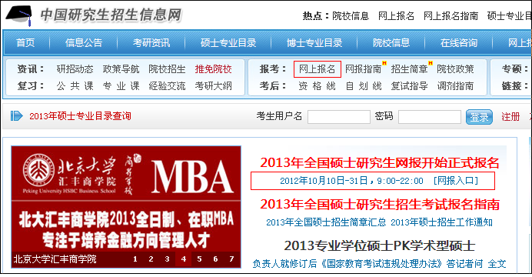

2、没有用户名的同学请先注册，已注册的同学直接登录。
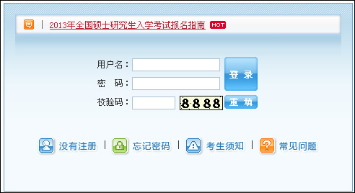

3、成功登录后默认页面
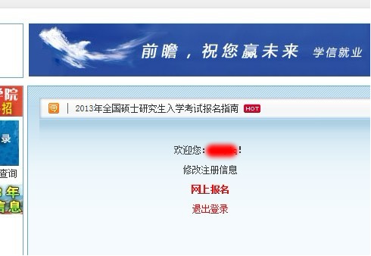

4、点击“网上报名”，进入报名界面，阅读报名须知
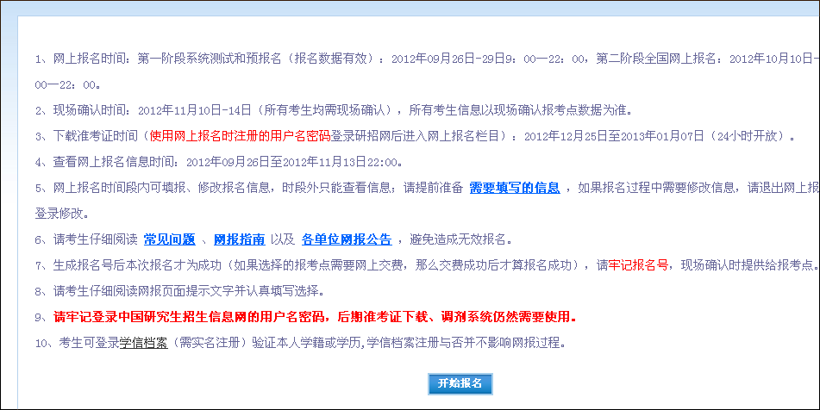

5、阅读完毕后，点击，进入报名流程“阅读教育部公告”，如下图：
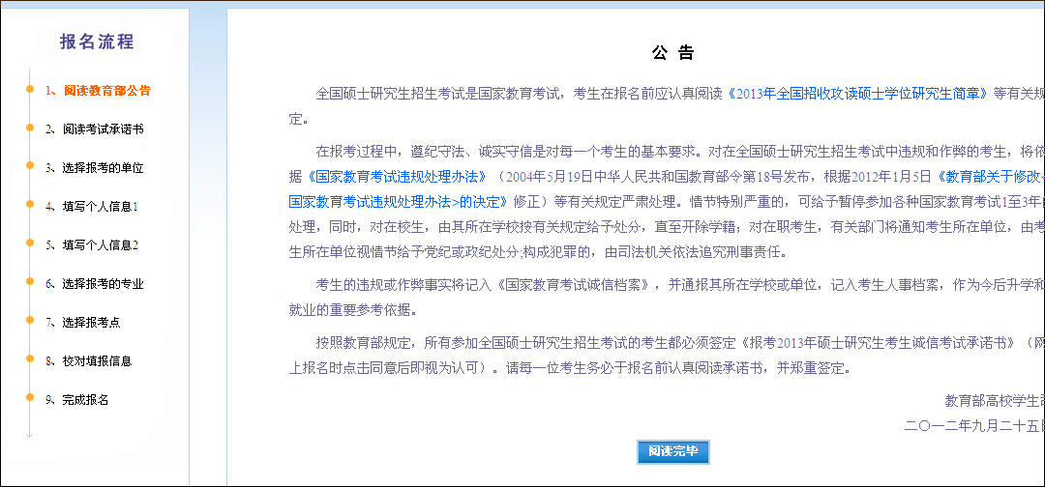

6、阅读完毕后，点击，进入“阅读考试承诺书”界面，如下图：
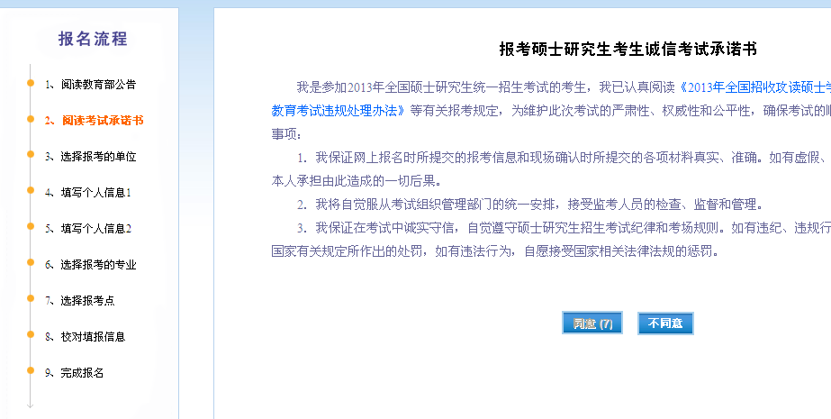

7、阅读完毕后，待同意按钮变为可用状态，点击 ，进入“选择报考的单位”界面，如下图：
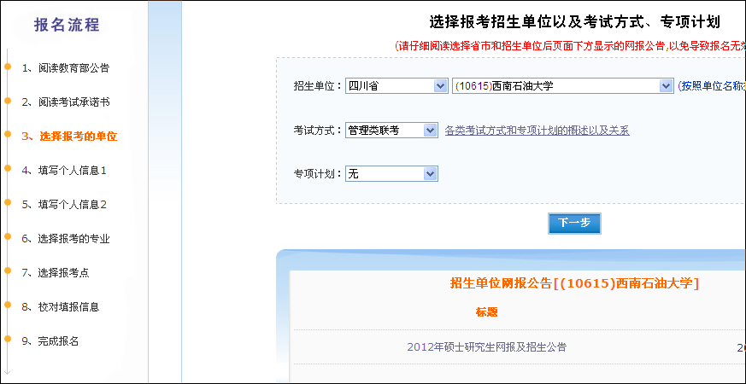

8、根据实际情况如实填写相关报名信息。

报名注意事项，供参考：
报考单位：10615西南石油大学
报考专业：125100 （（专业学位）工商管理）
考试方式：25（管理类联考）
报考类别：自筹或者委培，根据自身情况填写
报考院系所：005（经济管理学院）
研究方向：00（不区分研究方向）

其他相关信息：
- 如果需要学历认证的考生可登录中国高等教育信息网（学信网），网址
：http://www.chsi.com.cn/xlcx/
- 关于报考我校硕士研究生学历核查的通知
http://yjsy.swpu.edu.cn/news.ejf?cmd=show&id=3735552

